**Von der Normalform zur Scheitelform bei Parabeln**

1) y = **2**x² **- 4x** + 4 Ausklammern des Faktors **2** .

2) y = **2(**x² - 2x **+ 2)** a) quadratische Ergänzung

In der Klammer suchen:

**2** : 2 = 1 und danach 1² = **1**

b) Die Quadratzahl addieren **+ 1**

und sofort subtrahieren **– 1**,

dann dieZahl am Ende der

Gleichung übertragen.

3) y = **2** [x² - 2x **+ 1 – 1 + 2]** Binom abtrennen und in der Form

(x – 1)² schreiben. Restliche

Zahlen dahinter schreiben.

4) y = **2** [(x – 1)² + 1**]** Den Term mit 2 multiplizieren.

Distributivgesetz!

5) y = **2** (x – 1)² + 2 Beide Terme mit 2 multipliziert

schreiben.

6) ( 1 | 2) Scheitelpunkt ablesen.

7) Zeichnen der Normalparabel:

1. Scheitelpunkt markieren.
2. Schablone nach oben geöffnet anlegen und Normalparabel zeichnen.

Tabelle: Graph:

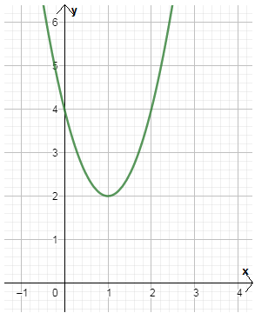

|  |  |
| --- | --- |
| x | y =2x²-4x+4 |
| 6 | 52 |
| 5 | 34 |
| 4 | 20 |
| 3 | 10 |
| 2 | 4 |
| 1 | 2 |
| 0 | 4 |
| -1 | 10 |
| -2 | 20 |
| -3 | 34 |
| -4 | 52 |
| -5 | 74 |
| -6 | 100 |